Què es?

El so:
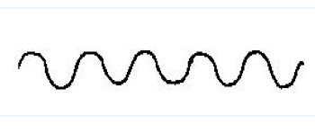
El so és la sensació produïda en el nostre aparell auditiu quan es produeixen vibracions en cossos elàstics, que en fer-lo vibrar, produeix una sèrie de contraccions i dilatacions que quan arriben a la nostra oïda, són interpretats com a so. Aquest medi, normalment, sol ser l’aire, tot i que tots els medis son capaços de transportar vibracions amb més o menys facilitat.
L’acùstica:

Es la part de la física que estudia el so.

El Diapason:
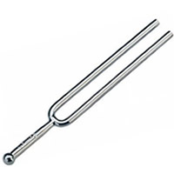
Es un objecte que s’usa per afinar instruments, emiteix un so que correspon a la nota LA3, que està al centre del piano.

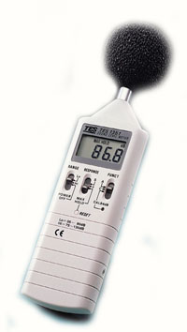
El Decibeli:

La intensitat del so la medim amb decibelis. 120 decibelis es el màxim soportat per l’oïda humà.

Sonòmetre

El soroll:
Son vibracions amb frecüencies irregulars.
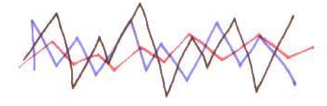

Qualitats del so:
- Intensitat: És l’amplitud de l’ona que percebem. Com més fort sentim el so, més ampla serà l’ona que ens arriba; com menys amplitud tingui una ona, més feble el sentirem. Es mesura en dB (decibels)
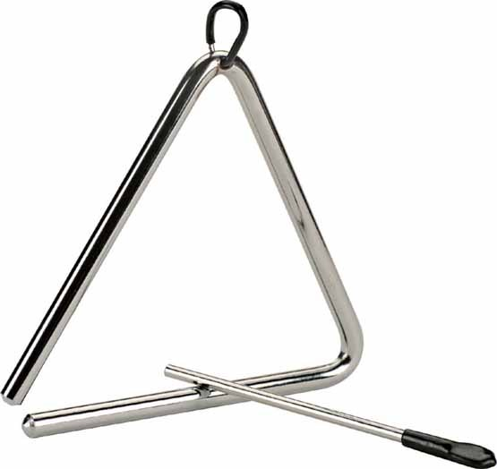
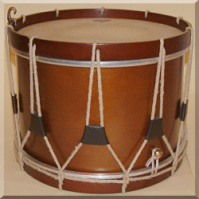

Tabal Triangle

Més amplitud Menys amplitud
- Altura: És el nombre de vibracions per segon que fa l’ona. Com més alta sigui la freqüència, més agut sentirem un so agut; com menys freqüència, més greu.
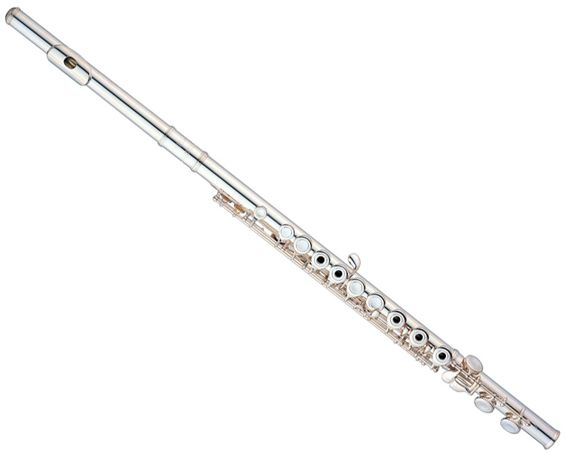
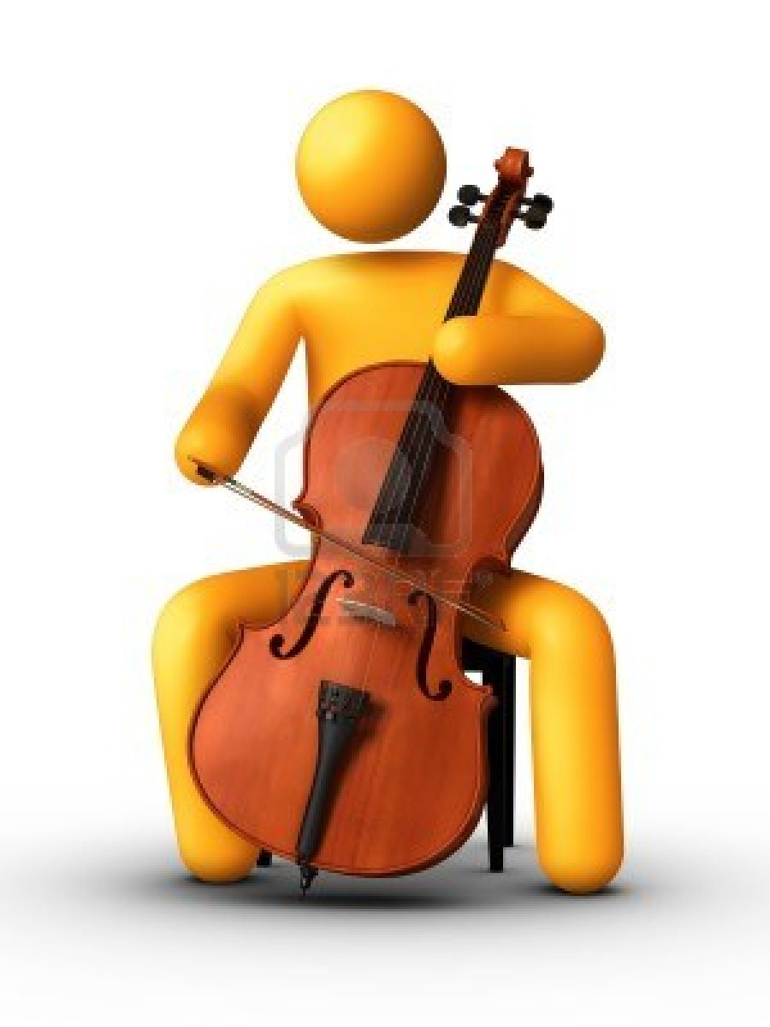

Violoncel Flauta travessera
Grafies d’intensitat:
- Lletres: pp p mp mf f ff
- Termes: crescendo decrescendo diminuendo
- Reguladors:

- Timbre: És la qualitat del so que ens permet diferenciar els diferents tipus de veu o diferents instruments musicals.

- Duració: És el temps que perdura l’ona sonora mentre la sentim.

So llarg so curt

Les figures musicals representen la duració, per exemple:
- La blanca: dos pulsacions
- La corxera: mitja pulsació

